Velkommen til tenning av juletreet
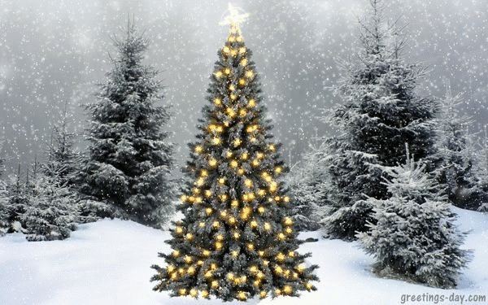
Søndag 2 desember kl. 17.00
Vi inviterer alle beboere i Hans Nordahlsgt 84-98
til tenning av juletreet på fellestunet
Vi stiller med gløgg og pepperkaker
og håper på fint førjulsvær!
Hilsen Utomhussameiet
Hans Nordahls gate 84-98

